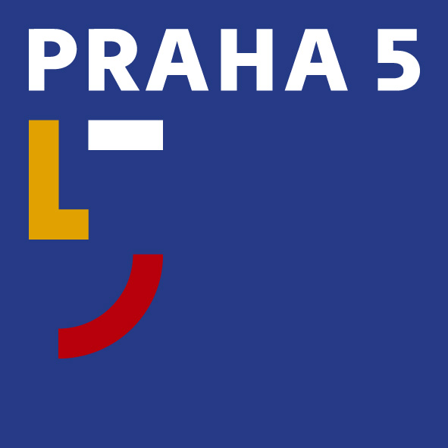

Městská část Praha 5
Úřad městské části Praha 5
Odbor obchodně správní
Štefánikova 13,15, 150 22 Praha 5
telefon 257 000 504, www.praha5.cz
e-mail ooa@praha5.cz

Oznámení záměru pronájmu nebytového prostoru
s použitím znění § 36, odst. 1. zák. čís. 131/2000 Sb., o hl.m. Praze

Záměr číslo: 23/2011
Ulice: Štefánikova 30, č.p. 249, k.ú. Smíchov
Kolaudační stav: obchodní prostory v 1. nadzemním podlaží / po Etappa s.r.o. /
Plocha : 1. místnost : 29,60 m², 2. WC+umývárna 2,90 m²
Celkem : 32,50 m²
Přístup : z plochy chodníku
Vybavení: centrální vytápění, el. 220 V, ZTI

Minimální výše nájemného: 35.000,- Kč měsíčně + zálohy na poskytované služby,
V případě, že budoucí nájemce bude plátcem DPH, bude
sjednaná výše nájemného ( bez služeb) použita jako daňový základ a
navýšena o příslušnou část DPH.
Podmínka pronájmu: uhrazení vratné kauce ve výši tříměsíčního předpisu nájemného před
uzavřením nájemní smlouvy

Žádost o pronájem výše uvedeného nebytového prostoru doručte na předepsaném formuláři a v zalepené obálce do podatelny Úřadu Městské části Praha 5, Štefánikova 13,15, 150 00 Praha 5 – Smíchov, vždy jen po osobní návštěvě nabízeného prostoru, kterou zajišťuje správní firma CENTRA, a.s., J. Plachty 17, Praha 5, tel: 257 181 772 .

Obálky řádně označte „Nabídka č. 23/2011 – Štefánikova 249/30 – neotvírat“.

Pronajímatel si vyhrazuje právo odmítnout bez uvedení důvodu všechny předložené žádosti na pronájem nebytového prostoru nebo nabídkové řízení zrušit. Zájemcům nevzniká nárok na náhradu nákladů spojených s vypracováním a předložením žádosti.
Pronajímatel si vyhrazuje právo na změnu podmínek nabídkového řízení. Případná změna bude zveřejněna stejným způsobem jako nabídka na pronájem nebytového prostoru.

Datum zveřejnění nabídky: 12.04.2011
Datum ukončení příjmu nabídek : 27.04.2011 (do 15:00 hod.)
O výsledku nabídkového řízení se informujte na odboru obchodně správním, odd. využití nemovitostí Úřadu MČ Praha 5, Štefánikova 13, 15:
Ing. L. Stejskal, tel.: 257 000 832, e-mail: ludvik.stejskal@praha5.cz
Pavel Plichta, tel.: 257000505, e-mail : pavel.plichta@praha5.cz

Ing. Petr Haluza MBA
pověřený vedením odboru
ÚMČ Praha 5

